**Особенности ведения АСИДНР на промышленном объекте в чрезвычайных ситуациях мирного времени.**

1. ВОЗМОЖНЫЕ РАЗРУШЕНИЯ И ПОВРЕЖДЕНИЯ ЗДАНИЙ И СООРУЖЕНИЙ ЗАВОДА "ЭЛЕКТРОН" ПРИ ИНТЕНСИВНОСТИ ЗЕМЛЕТРЯСЕНИЯ 7 БАЛЛОВ

Здание цеха № 19 получит умеренные и тяжелые повреждения. Здания цехов № 17, 18 получат легкие и умеренные повреждения.

На электрических подстанциях будет наблюдаться повреждения 25% изоляторов, автоматики, пультов, выключателей. На электрических подстанциях будет на 20% разрыв шин и обрыв проводов. В воздушных линиях на 15% разрушаться опоры и будет обрыв проводов. Подземный кабель разрывов не получит

При повреждении городской сети здание цеха № 19 на нижних этажах будет загазовано на 9%, а на верхних - на 5%. Здания цехов №17, 18 на нижних этажах будут загазованы на 5%, на верхних этажах загазованности наблюдаться не будет.

Система водоснабжения будет готова функционировать на 53%, система электроснабжения - на 75%, система газоснабжения - на 85%, система теплоснабжения - на 77%, транспортная система - на 85%, канализационная система - на 90%, система связи - на 90%.

После восстановительных работ в течении суток система водоснабжения будет функционировать на 80%, система электроснабжения - на 85%, система газоснабжения -на 90%, система теплоснабжения - на 85%, транспортная система - на 90%, канализационная система - на 100%, система связи - на 100%.

|  |  |  |  |  |
| --- | --- | --- | --- | --- |
| № п/п | Элемент объекта и его наименование | Степень повреждения | Вторичные поражающие факторы | Выводы |
| 1 | 7-Б печатных плат | 2-3 | загазов-ть, пожар | тек. ремонт |
| 2 | 5-Б пластмассовый | 2-3 | загазов-ть, пожар, хим. заражение | тек. ремонт с примен. СИЗ |
| 3 | 6-Б гальвано-  химический | 1-2 | загазов-ть, пожар, хим. Заражение | текущий ремонт |
| 4 | 11-В сборки узлов | 1-2 | опасность поражения током | применение СИЗ ремонт |
| 5 | 15-Б литейный | 2-3 | пожар, большие температуры | тек.ремонт в ср-х инд. защиты |
| 6 | 18-В термический | 1-2 | пожар, загазованность | тек. ремонт с использ. СИЗ |

2. ОЦЕНКА ВОЗНИКНОВЕНИЯ И РАЗВИТИЯ ПОЖАРОВ

2.1. Вероятность возникновения и распространения пожаров

Под плотностью застройки П понимают отношение суммарной площади Sп занимаемой всеми зданиями, к площади территории объекта Sт

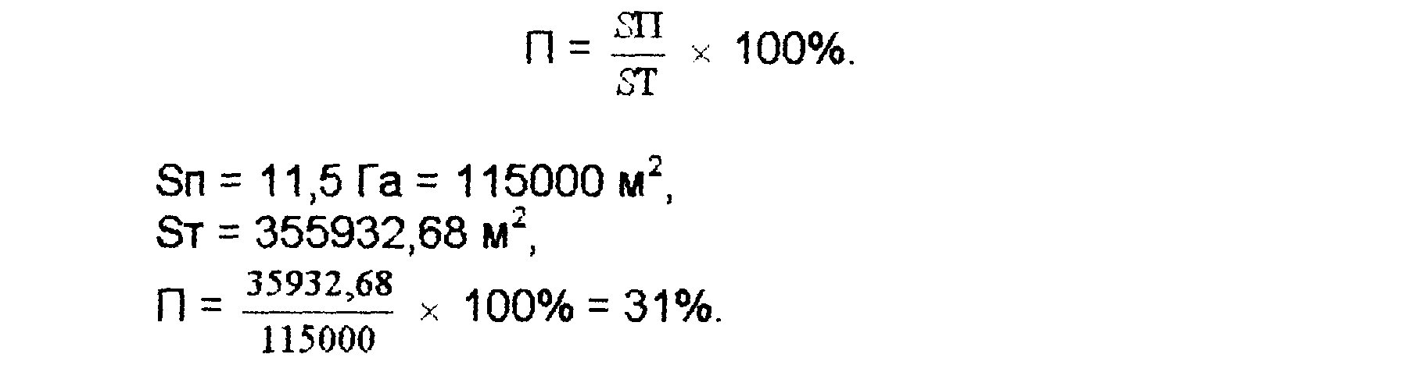

|  |  |  |  |  |  |  |  |
| --- | --- | --- | --- | --- | --- | --- | --- |
| № п/п | Элемент объекта | категория пожароопасности | Степень огнестойкости | n,% | l,m | В, | %при |
|  |  |  |  |  |  | L,м | П,% |
| 1 | 10-Б энергетический | А | III | 31 % | 29,17 | 23 | 63 |
| 2 | 11-В сборки у злов | д | II | 31 % | 12,5 | 57 | 63 |
| 3 | 14-Б намоточный | Г | III | 31% | 25 | 25 | 63 |
| 4 | 15-Б литейный | Г | III | 31 % | 12,5 | 57 | 63 |
| 5 | 16-Б элеетроремонтный | г | III | 31% | 25 | 25 | 63 |
| 6 | 18-В термический | г | II | 31 % | 20,83 | 27 | 63 |
| 7 | 20-Б транспортный | г | III | 31% | 62,5 | 2 | 63 |

Вероятность распространения пожара - 63%, т.е. будет гореть большинство сохранившихся зданий. Чтобы находиться на территории завода нужно использовать средства защиты от теплового излучения и проводить специальные противопожарные мероприятия по локализации и тушению пожара.

2.2. Оценка пожарной обстановки при разрушении емкостей с пропаном.

2.2.1. Определение величины теплового потока от огненного шара.

Радиус огненного шара

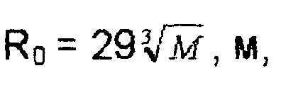

время его существования

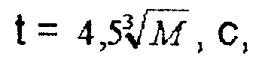

где М - половина массы сжиженного топлива, т.

Поток излучения q, кВт/м2, от огненного шара, падающей на элемент объекта, определяется по формуле:

q= Е х F x T ,кВт/м2, где Е = 270 кВт/м2 - мощность поверхностной эмиссии огненного шара,

F - коэффициент, учитывающий фактор угла падения

Коэффициент F и проводимость Т определяются по формулам:

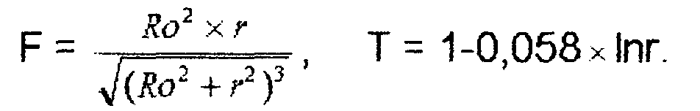

Импульс теплового потока излучения Q, кДж/м2, определяется по формуле: Q = qxt.

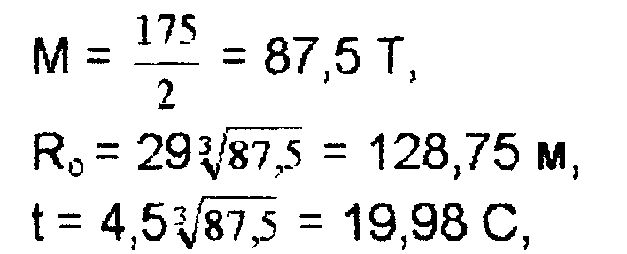

r1=390m,

r2=100m,

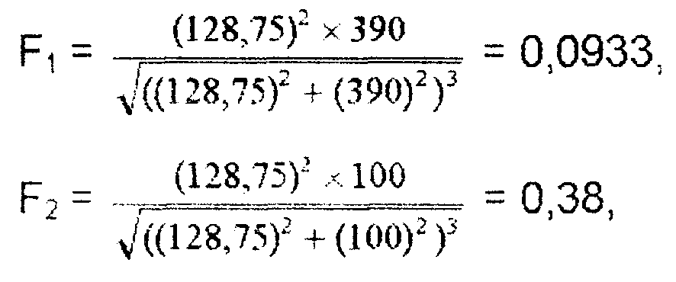

T1 = 1 - 0,058 ln390 = 0,69,

Т2= 1-0,058 ln100= 0,73,

q1 = 270х0,69х0,0933= 17,4кВт/м2,

q2 = 270х0,73х0,38 = 74,89 кВт/м2,

Q1 = 17,64 х 19,98 = 347,65кДж/м2,

Q2= 74,89 х 19,98 = 1496,4 кДж/м2.

При разрушении емкостей с пропаном люди, находящиеся на расстоянии, меньшем предельного безопасного радиуса, получат ожоги третьей степени.

В здании КБ будет наблюдаться воспламенение бумаги и изоляции.

Штабеля пиломатериалов у цеха 19 могут воспламениться и обуглиться.

2.2.2. Безопасное расстояние от огненного шара для персонала завода.

R - предельно безопасный радиус (радиус эвакуации) для человека

R=3,5xRo, м,

R= 3,5х128,75= 450,625м.

3. ОЦЕНКА ВОЗДЕЙСТВИЯ ВЗРЫВА ГВПС НА ЭЛЕМЕНТЫ ОБЪЕКТА

Радиус зоны детонационной волны рассчитывается по формуле:

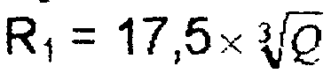

где Q - масса сжиженного газа, т.

Избыточное давление в зоне детонации принимается постоянным и равным а Р = 1700 кПа.

Радиус зоны поражения продуктами взрыва:

R2 = 1,7xR1.

Избыточное давление в зоне действия продуктов взрыва изменяется от 1350 до 300 кПа и определяется по формуле:

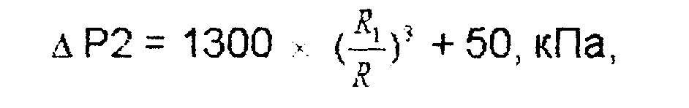

где R - расстояние от центра взрыва до рассматриваемой точки (элемента объекта), м.

Для расчета избыточного давления в зоне действия воздушной ударной волны предварительно определяется

относительная величина:

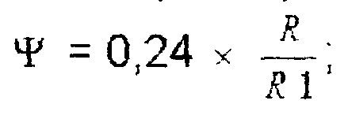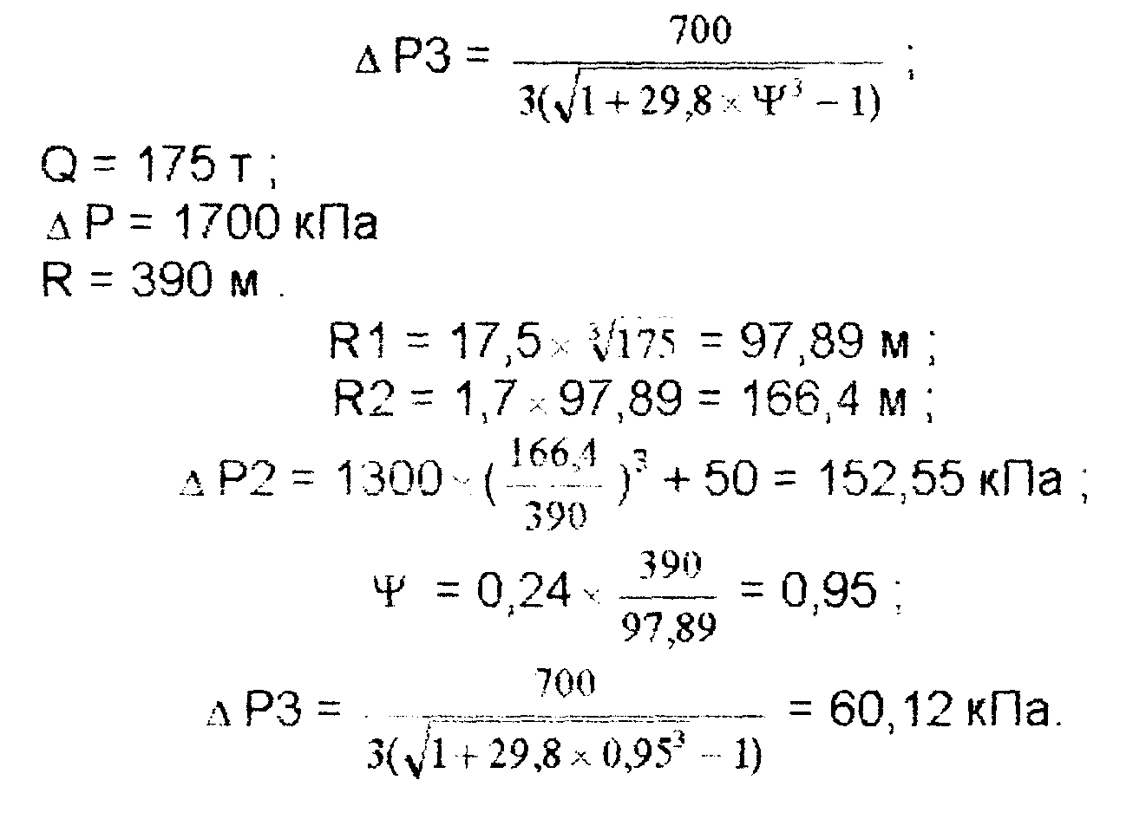

При взрыве ГВПС незащищенные люди, находящиеся в зоне действия воздушной ударной волны, получат тяжелые контузии и травмы.

У зданий цехов завода будет сильная и средняя степень разрушения. Оборудование завода также будет с сильной степенью повреждения. Система газо- и водоснабжения, а также канализационная система не будет повреждена. Транспорт, линии связи и ЛЭП будут сильно разрушены. Подземный кабель повреждений не получит.

4. ХИМИЧЕСКАЯ ОБСТАНОВКА НА ЗАВОДЕ В СЛУЧАЕ РАЗРУШЕНИЯ ЕМКОСТЕЙ СО СДЯВ НА ВПС

4.1. Глубина, ширина и площадь заражения СДЯВ

Вертикальная устойчивость атмосферы - инверсия.

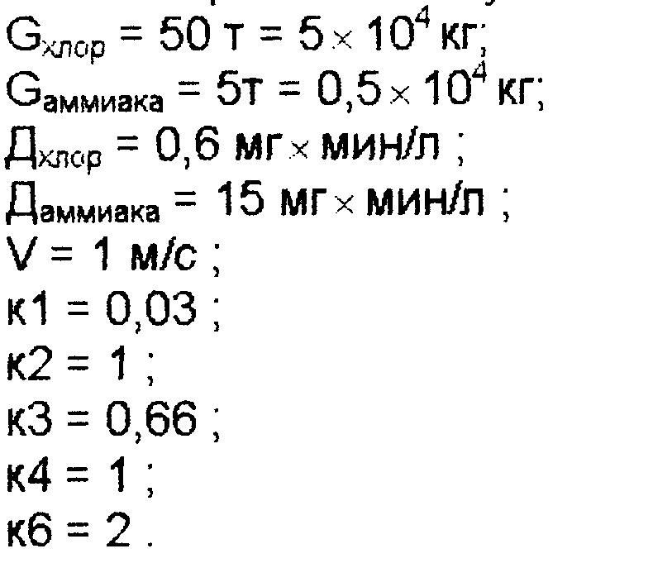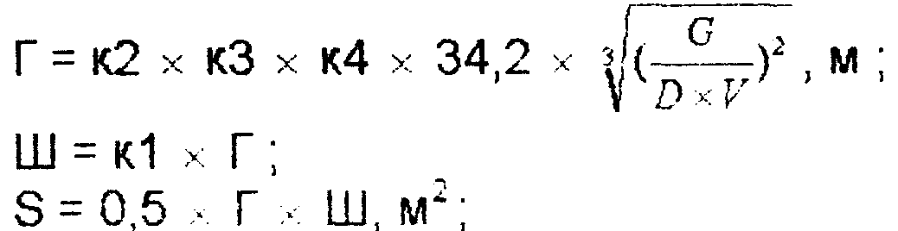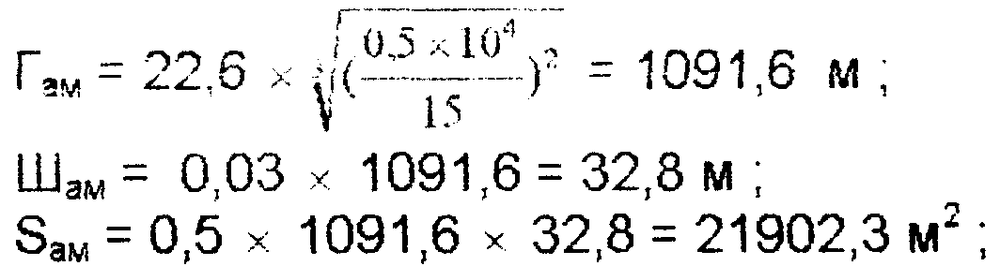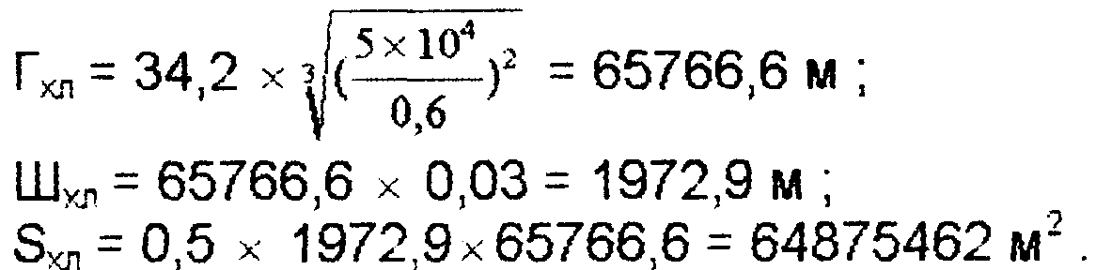

4.2. Время подхода зараженного облака к объекту

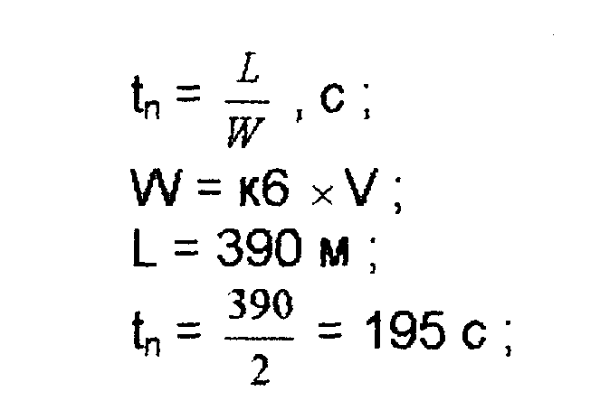

4.3. Продолжительность продолжающего действия СДЯВ

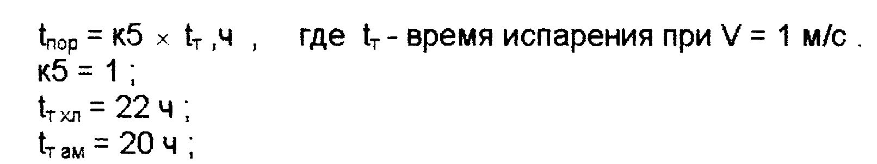

4.4. Граница возможных ОХП

В случае разрушения емкостей с хлором на ВПС завод попадает в зону заражения хлором.

При разрушении емкостей с аммиаком химического заражения на заводе не произойдет.

4.5. Возможные потери людей в ОХП

Возможные потери рабочих, служащих и населения от СДЯВ в очаге поражения будут составлять 10% при условии нахождения на открытой местности и 4%, если люди будут находиться в простейших укрытиях или зданиях.

Выводы: при ликвидации аварии необходимо ограничить выход жидкой фазы, ограничить растекание СДЯВ, снизить скорость испарения, разбавив хлор и аммиак водой. Заблаговременно следует провести следующие мероприятия:

1. Усиление защитных свойств емкости.

2. Поддержание в готовности СИЗ.

3. Обучение.

4.0повещение.

При ликвидации последствий аварии нужно принять меры:

1. Прогнозирование химической обстановки.

2. Разведка и определение очага ОХП.

3. Оценка химической обстановки.

4. Проведение спасательных работ: спасение пострадавших и дегазация.

5. РАДИАЦИОННАЯ ОБСТАНОВКА ПРИ АВАРИИ НА АЭС 5.1. Время подхода радиоактивного облака к заводу

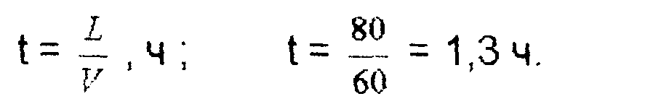

5.2. Возможный уровень радиации на время выпадения радиоактивных веществ на территорию завода

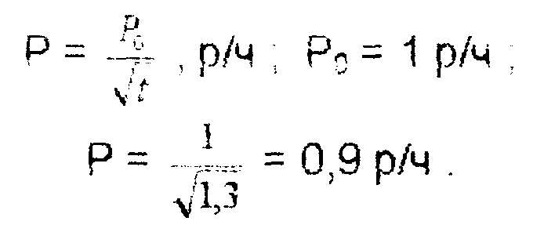

5.3. Возможная доза облучение людей за первые 12 часов после аварии на АЭС

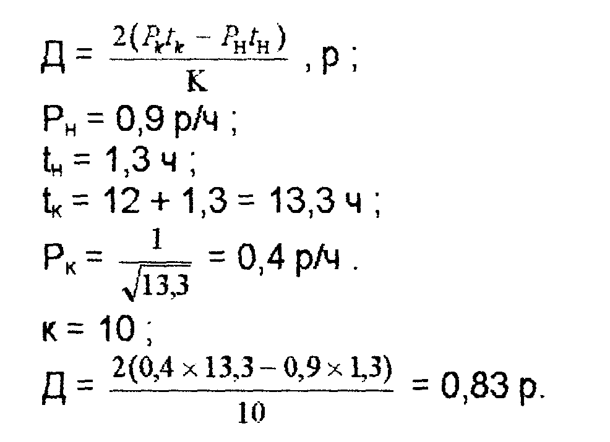

Вывод; Объект попадет в зону загрязнения . Нужно произвести дезактивацию и дегазацию. Для людей, находящихся в укрытиях, доза облучения не опасна.

МЕРЫ ЗАЩИТЫ ПЕРСОНАЛА ЗАВОДА ОТ СДЯВ И РАДИАЦИОННОГО ЗАРАЖЕНИЯ

Среди защитных мероприятий гражданской обороны, осуществляемых заблаговременно, особо важное место занимает организация оповещение органов гражданской обороны, формирований и населения об угрозе химического и радиоактивного заражений.

Оповещение для своевременного доведения до органов гражданской обороны, формирований населения сигналов, распоряжения и информации гражданской обороны о эвакуации, радиационной опасности, химическом и бактериологическом (биологическом) заражении, угрозе затопления, начале рассредоточения и др.

Эти сигналы и распоряжения доводятся до штабов гражданской обороны объектов централизованно.

Сокращение сроков оповещения достигается внеочередным использованием всех видов связи, телевидения и радиовещания, применением специальной аппаратуры и средств для подачи звуковых и световых сигналов.

Все сигналы передаются по каналам связи и радиотрансляционным сетям, а также через местные радиовещательные станции. Одновременно передаются указания о порядке действий населения и формирований, указываются ориентировочное время начала выпадения радиоактивных осадков, время подхода зараженного воздуха и вид отравляющих веществ.

Сигналы, поданные вышестоящим штабом, дублируются всеми подчиненными штабами.

С целью своевременного предупреждения населения городов и сельских населенных пунктов о возникновении непосредственной опасности радиоактивного и химического заражения и необходимости применения мер защиты установлены следующие сигналы оповещения гражданской обороны: "Воздушная тревога"; "Отбой воздушной тревоги";

"Радиационная опасность"; "Химическая тревога".

При угрозе заражения хлором следует надеть промышленные противогазы марки "В", "М" или гражданские ГП-5, при концентрациях свыше 8,6 мг/л - изолирующие противогазы.

При отравлении хлором пострадавшему следует надеть противогаз и вывести на свежий воздух, сделать ему ингаляцию кислородом, дать подышать нашатырным спиртом. Затем промыть глаза, нос и рот 2%-м раствором соды.

После можно дать теплое молоко с боржоми или содой, кофе. 12

- подготовка к строительству ПВУ

- планирование мероприятий по эвакуации

- накопление СИЗ

- обучение населения

- медицинское обеспечение

- жизнеобеспечение

2. Повышение прочности и устойчивости важнейших элементов объекта и совершенствование технологического процесса.

- заглубленное размещение элементов производства

3. Повышение устойчивости материально-технического снабжения.

- создание филиалов

- разбиение территории на зоны

4. Повышение устойчивости управления объектом.

5. Разработка мероприятий по уменьшению вероятности возникновения вторичных факторов поражения и ущерба от них.

6. Подготовка к восстановлению производства после поражения объекта.

- прогнозирование характера разрушения

8. ПРЕДЛОЖЕНИЯ НШ ГО ПО ОРГАНИЗАЦИИ АСИДНР ПРИ ЛИКВИДАЦИИ ПОСЛЕДСТВИЙ ЗЕМЛЕТРЯСЕНИЯ

При проведении АСИДНР в очаге землетрясения необходимо, прежде всего извлечь из-под завалов, из полуразрушенных и горящих зданий людей, которым оказывают первую медицинскую помощь; устроить в завалах проезды; локализовать и устранить аварии на инженерных сетях, которые угрожают жизни людей или препятствуют проведению спасательных работ; обрушить или укрепить конструкции зданий и сооружений, находящихся в аварийном состоянии; оборудовать пункты сбора пострадавших и медицинские пункты; организуют водоснабжение.

При землетрясениях для проведения АСИНДР привлекаются спасательные команды, отряды механизации работ, аварийно-технические команды, другие Формирования, которые имеют на оснащении бульдозеры, экскаваторы, краны и другие средства механизации.